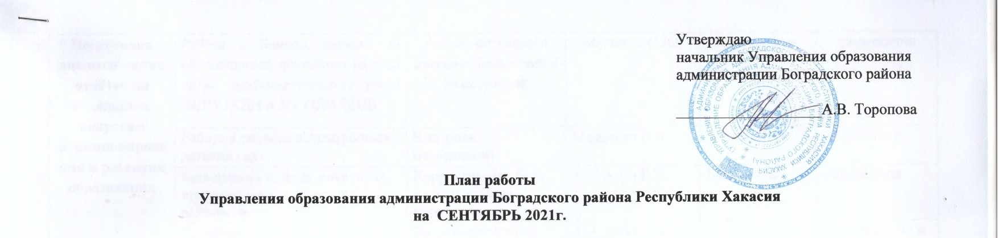

|  |  |  |  |  |  |
| --- | --- | --- | --- | --- | --- |
| **Разделы** | **Содержание** | **Цель** | **Ответственные за подготовку** | **Итоги, принятые документы** | **Дата проведения** |
| **Совершенствование нормативно-правовой базы** | О проведении социально психологического тестирования (СПТ) | Ранее выявление наркозависимости | Матвеева О.Ю. | Приказ | 03.09.2021 г. |
| О проведении школьного этапа Всероссийской олимпиады школьников 2021-2022 учебном году | Работа с одарёнными детьми | Кошелева Н.В. | Приказ | 06.09.2021 г. |
| Об утверждении расписания работы мобильного технопарка на базе МБОУ «Троицкая СОШ» | Организация дополнительного образования детей | Раткова И.А. | Приказ | 13.09.2021 г. |
| **Размещение материалов Подготовка аналитических отчётов по отдельным вопросам функционирования и развития образования** | Отчет в КДН и ЗП | Заполнение отчета установленной формы | Матвеева О.Ю. | отчет | ежемесячно |
| Работа с Банком данных об обучающихся, состоящих на всех видах профилактического учета (ВШУ, КДН и ЗП, ОДН ОВД) | Анализ ситуации и внесение изменений в Банк данных | Матвеева О.Ю. | Банк данных | ежемесячно |
| Работа в системе «Электронный детский сад» | Контроль очередности | Морозова Е.В. | реестр детей | ежемесячно |
| База данных о детях-инвалидах, проживающих на территории района. | Корректировка базы данных о детях-инвалидах | Морозова Е.В. | База данных | ежемесячно |
| О порядке учёта детей дошкольного возраста, проживающих на территории Боградского района | Заполнение отчета установленной формы | Морозова Е.В. | отчёт | По плану МО и Н РХ |
| Информация о фактах лишения родительских прав, ограничения в родительских правах, отобрании ребёнка, об отмене усыновления в отношении несовершеннолетних граждан Боградского района (в Управление пенсионного фонда РФ в Боградском районе) | подготовка информации по запросу | Исаева Л.Е.  Янковская О.Н. | Информация | ежемесячно |
| Информация в региональный банк данных о детях- сиротах и детях, оставшихся без попечения родителей (в МО и НРХ) | Заполнение отчета установленной формы | Исаева Л.Е. | РБД | ежемесячно  до 05 |
| Отчет в КДН и ЗП | Заполнение отчета установленной формы, подготовка информации | Исаева Л.Е. | отчет | ежемесячно |
| Мониторинг по закрытым образовательным организациям на карантин (ОРВИ, covid-19) | Заполнение установленной формы, подготовка информации | Раткова И.А. | мониторинг | ежедневно |
| Сводная информация по ОО Боградского района по вакцинации | Заполнение установленной формы, подготовка информации | Раткова И.А. | мониторинг | По вторникам |
| Организация школьного питания | Заполнение установленной формы, подготовка информации | Раткова И.А. | мониторинг | До 15 числа каждого месяца |
|  | Проверка организации школьного питания | Проверка готовых блюд, анализ предоставляемых документов | Торопова А.В.  Безель С.В.  Раткова И.А. | акт | В течение месяца |

**Массовые мероприятия**

|  |  |  |  |  |
| --- | --- | --- | --- | --- |
| **№ п/п** | **мероприятия** | **ответственный** | **Место проведения** | **дата** |
| 1 | Торжественная линейка для 1-4 классов | Руководители ОО | Общеобразовательные организации района | 01.09.2021 г. |
| 2 | Муниципальный творческий конкурс «Книжная закладка» | Мальцева И.А. | Управление образования | с 10.09 по 18.10.2021 г. |
| 3 | Профилактическое мероприятие «Внимание –дети!» | Матвеева О.Ю. | Общеобразовательные организации района | с 01.09 по 01.10.2021 г. |
| 4 | Участие в республиканской акции «Детям Хакасии – безопасные дороги» | Матвеева О.Ю. | Образовательные организации | с 01.09 по 08.09.2021 г. |
| 5 | Операция «Всеобуч» | Матвеева О.Ю. | Общеобразовательные организации района | В течение месяца |
| 6 | Месячник безопасности детей | Матвеева О.Ю. | Общеобразовательные организации района | В течение месяца |
| 7 | Всероссийский открытый урок «Основы безопасности жизнедеятельности» | Матвеева О.Ю. | Общеобразовательные организации района | с 01.09 по 03.09.2021 г. |
| 8 | Участие в работе мобильного технопарка на базе МБОУ «Троицкая СОШ» обучающихся Боградского района | Раткова И.А. | МБОУ «Троицкая СОШ» | с 14.09 по 22.10.2021 г. |
| 9 | Проведение школьного этапа Всероссийской олимпиады школьников в 2021-2022 учебном году | Кошелева Н.В.  Руководители ОО | Общеобразовательные учреждения района | с 21.09 по 08.10.2021 г. |